МУНИЦИПАЛЬНОЕ БЮДЖЕТНОЕ ДОШКОЛЬНОЕ
ОБРАЗОВАТЕЛЬНОЕ УЧРЕЖДЕНИЕ - ДЕТСКИЙ САД
КОМБИНИРОВАННОГО ВИДА№3
БАРАБИНСКОГО РАЙОНА
НОВОСИБИРСКОЙ ОБЛАСТИ

Паспорт
дидактического пособия
Тренажер для дыхания «Лабиринт»

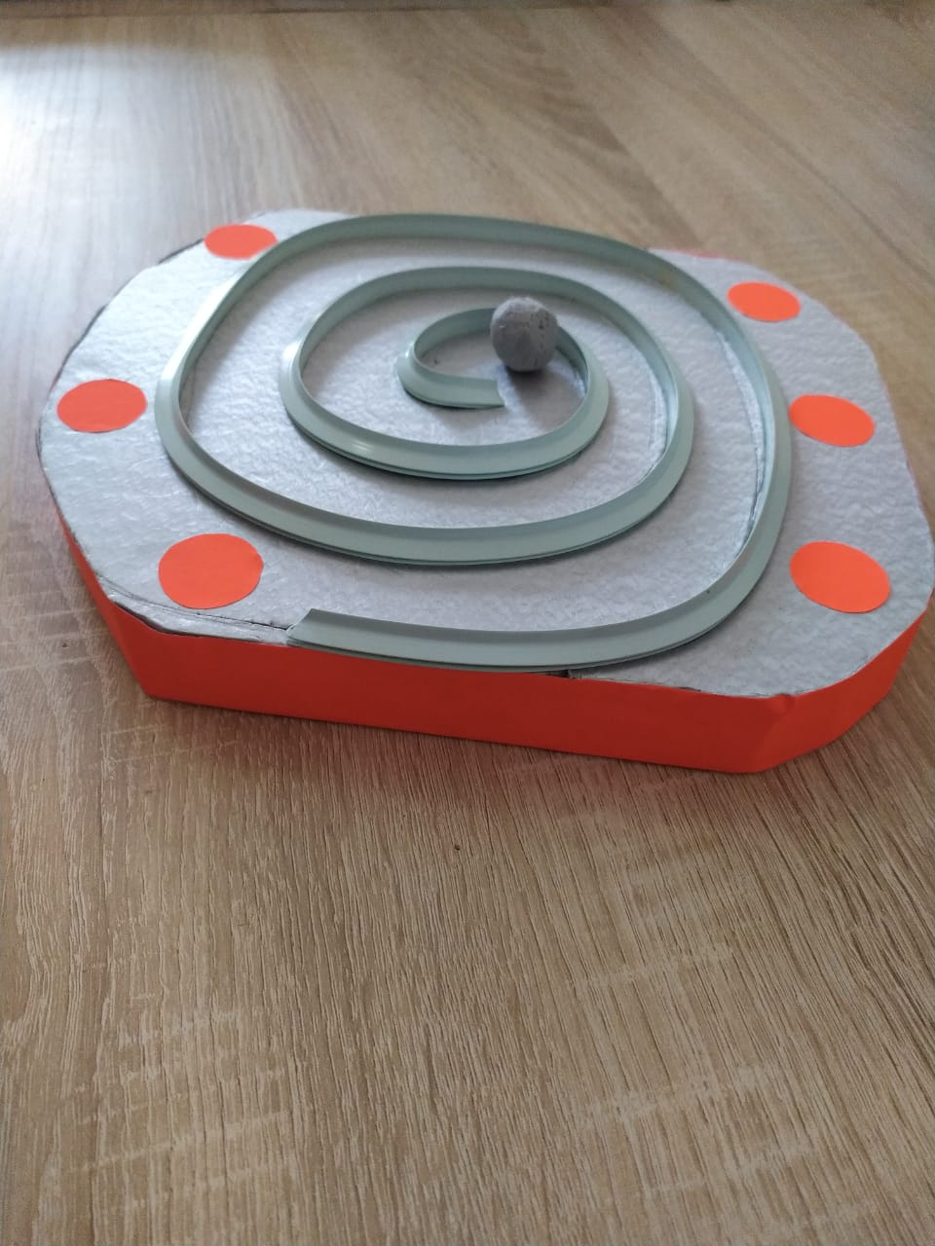

автор:
О.В. Булгакова
воспитатель

Цель: | формирование речевого дыхания посредством дидактических игр и упражнений.
Задачи: | - 1.Научить детей дышать через нос (вдох и выдох, подготовить к выполнению более сложных дыхательных упражнений.  - 2.Развивать функцию артикуляционного аппарата.  - 3.Осуществлять профилактику простудных заболеваний верхних дыхательных путей.
Общее описание: ключевые положения | игровое поле с расположенным на нем дорожкой-лабиринтом, легкий шарик.
Необходимое ресурсное обеспечение при применении методического материала | Стол детский, стул детский.
Область применения материала: практическая значимость, возраст детей, ключевые положения | Для физического и речевого развития детей для младшего и среднего дошкольного возраста
Технология внедрения: что?  для чего и зачем? для кого? как? | Применяется в свободной игровой деятельности для развития дыхания и координации движения.
Соответствие материала требованиям действующего СанПиН | Изготовлено из нетоксичных материалов.
Методические рекомендации | Воспитатель предлагает ребенку с помощью воздушной струи, сложив губы трубочкой направить шарик по дорожке лабиринта.
Описание эффектов, достигаемых при использовании материалов | Развивается функция артикуляционного аппарата и координация движения, предотвращает простудные заболевания верхних дыхательных путей.
Возможные сложности при использовании материала | Шарик вылетает за границы лабиринта.

